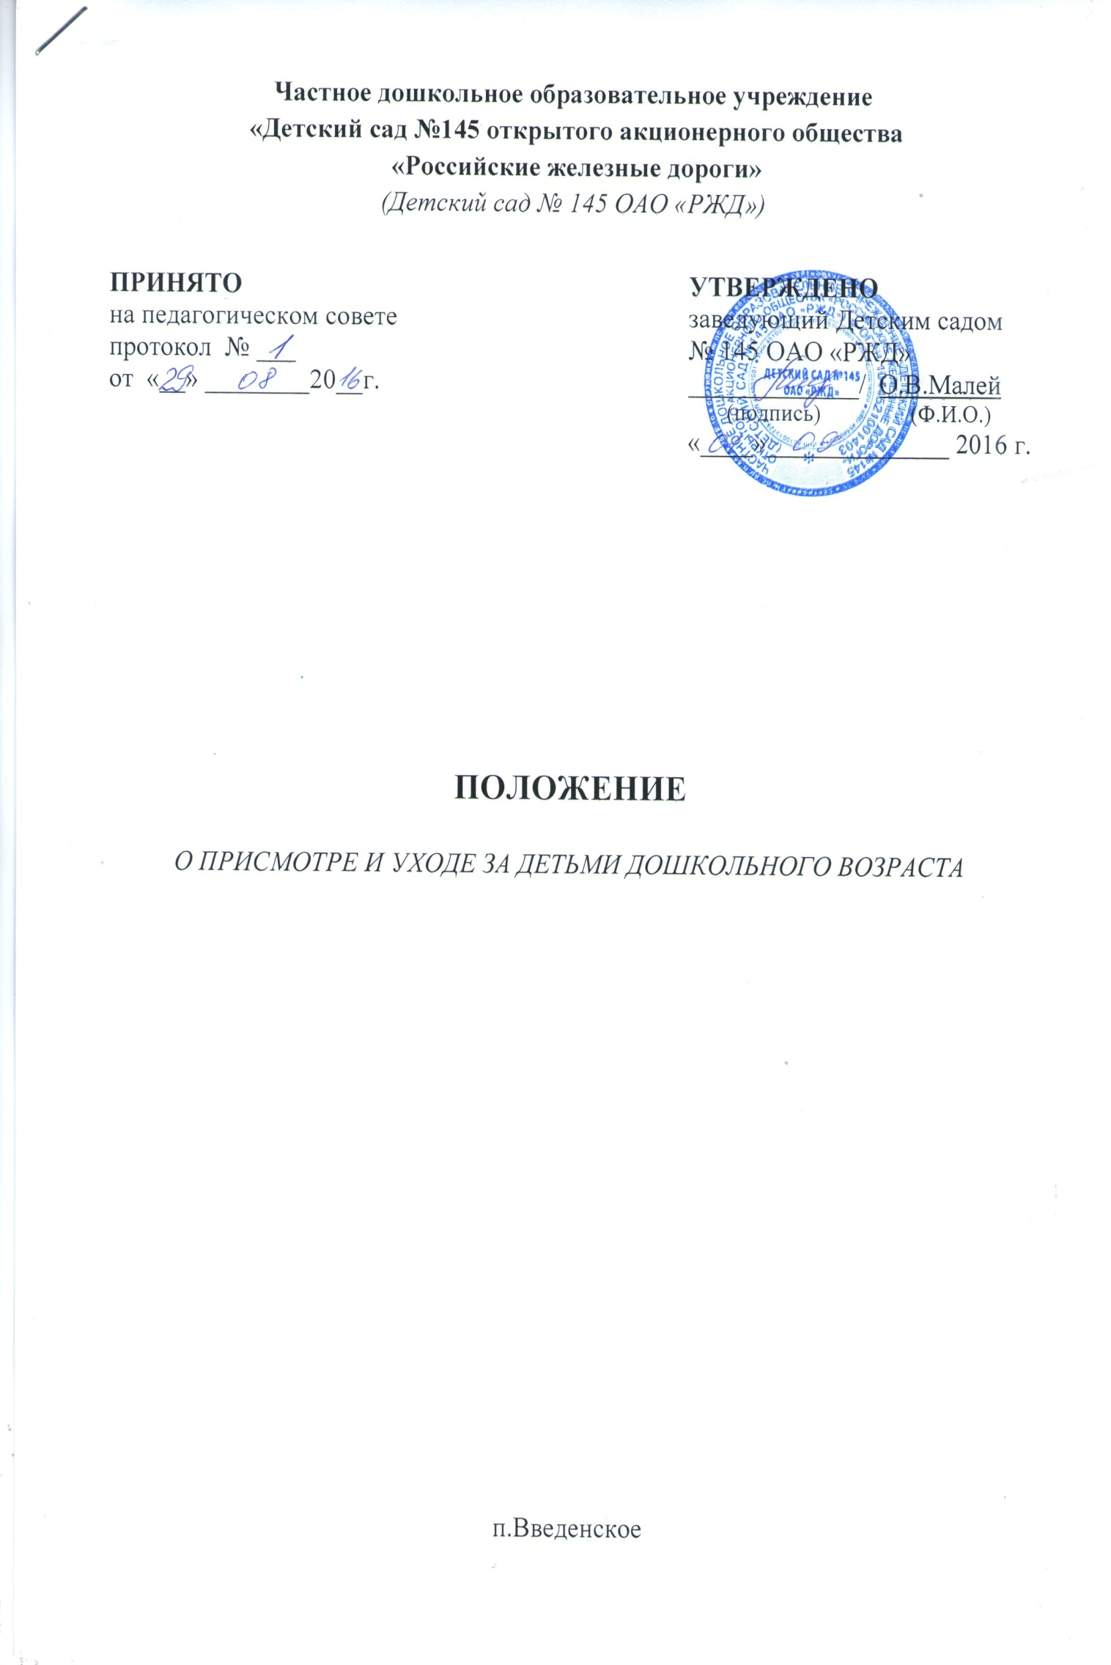
О присмотре и уходе за детьми дошкольного возраста

1. Общие положения
1.1. Настоящее положение о Присмотре и уходе за детьми дошкольного возраста Детским садом № 145 ОАО «РЖД» (далее - Положение) разработано в соответствии с Гражданским кодексом РФ, Налоговым кодексом РФ, Бюджетным кодексом РФ, Трудовым кодексам РФ, Федеральным Законом от 12.01.1996г. № 7-ФЗ «О некоммерческих организациях»; Законом РФ от 29.12.2012 года № 273-ФЗ «Об образовании в Российской Федерации», Постановлением Правительства РФ от 15.08.2013 года № 706 «Об утверждении Правил оказания платных образовательных услуг»; Федеральный закон «О защите конкуренции» от 26.07.2006 № 135-ФЗ (в ред. от 23.07.2013 г.); Федеральным Законом от 07.02.1992 г. № 2300-1 «О защите прав потребителей»; Федеральный закон от 08.05.2010 N 83-ФЗ (ред. от 04.10.2014) «О внесении изменений в отдельные законодательные акты Российской Федерации в связи с совершенствованием правового положения государственных (муниципальных) учреждений»; Федеральный закон «Об основных гарантиях прав ребенка в Российской Федерации» от 24.07.1998 № 124-ФЗ (в ред. от 02.07.2013 г.); Письмом Минобразования РФ от 01.10.2002 № 31ю-31нн-40/31-09 «О Методических рекомендациях по заключению договоров для оказания платных образовательных услуг в сфере образования, Правилами комплектования негосударственных (частных) образовательных учреждений ОАО «РЖД» от 29.10.2014 № 2547р, Положением об установлении стоимости и оплате услуг в дошкольных группах негосударственных (частных) образовательных учреждений ОАО «РЖД» и частных дошкольных образовательных учреждениях дочерних и зависимых обществ ОАО «РЖД» от 23 января 2015 г. № 130р, Уставом Детского сада № 145 ОАО «РЖД».
1.2. Детский сад № 145 ОАО «РЖД» (далее - Учреждение) оказывает услуги присмотра и ухода за детьми без реализации образовательной программы в соответствии с действующим законодательством в области образования Российской Федерации, Курганской области, муниципальными нормативными правовыми актами и настоящим Положением.
1.3. Положение предназначено для регулирования процесса организации услуг присмотра и ухода за детьми дошкольного возраста, не посещающими дошкольные образовательные учреждения п.Введенское.
1.4. Положение определяет направление деятельности присмотра и ухода за детьми, взаимодействие детского сада и родителей (законных представителей) детей, зачисленных детей в детский сад для присмотра и ухода (далее – присмотр и уход).
1.5. Организация работы присмотра и ухода ставит своей целью:
‒ создание условий, обеспечивающих всестороннее развитие детей;
‒ обеспечение наиболее полного охвата детей дошкольным образованием.
1.6. Основными задачами присмотра и ухода за детьми дошкольного возраста являются:
‒ охрана жизни и здоровья детей;
‒ забота об эмоциональном благополучии каждого ребёнка;
‒ содержание и воспитание, направленное на социализацию и формирование у детей практически ориентированных навыков;
‒ оказание помощи родителям в вопросах воспитания и развития детей, организации присмотра и ухода за детьми дошкольного возраста;
‒ организация питания и режима дня (с организацией сна, питания), без реализации основной общеобразовательной программы дошкольного образования;
‒ организацию общения со сверстниками и взрослыми в совместной игровой деятельности с целью формирования положительного отношения к сверстникам, инициативности в общении, самостоятельности.
1.7. Руководство деятельностью присмотра и ухода осуществляет заведующий Учреждением.
1.8. Детский сад несёт ответственность за жизнь и здоровье детей во время их пребывания в Учреждении.
1.9. Детский сад организует воспитательный процесс с учётом возрастных и
психофизиологических возможностей детей.
1.10. Оказание услуг по присмотру и уходу за детьми в соответствии с настоящим положением осуществляется сверх нормативов, установленных Плановыми заданиями по комплектованию частных образовательных учреждений ОАО «РЖД».

2. Порядок зачисления детей в ДОУ
по услуге присмотра и уход за ребенком дошкольного возраста
2.1. Зачисление детей по данной услуге организуется из числа детей, зарегистрированных в базе «Аверс» в статусе «очередник», подлежащих зачислению в образовательные учреждения п.Введенское.
2.2. Группа ориентирована на раннюю адаптацию и социализацию детей в возрасте от 3-х до 7-х лет, не посещающих дошкольные образовательные учреждения, как по одновозрастному, так и по разновозрастному принципу (при наличии свободных/невостребованных мест) в соответствие с нормативами численности воспитанников в группе («Санитарно-эпидемиологические требования к устройству, содержанию и организации режима работы дошкольных
образовательных организаций» 2.4.1.3049-13).
2.3. Приём детей в группу производится на основании:
- приказа УНО «Об утверждении списка детей, направленных в Детский сад № 145 ОАО «РЖД»;
- путевки сектора управления персоналом;
- заявления родителей (законных представителей);
- договора о предоставлении услуг присмотра и ухода за ребенком дошкольного
возраста;
- удостоверения личности родителей (законных представителей) (копия);
- копии свидетельства о рождении ребенка;
- свидетельства о регистрации ребенка по месту жительства (по месту пребывания) на территории п.Введенское;
- оформленной в установленном порядке медицинской карты;
- оплаченной квитанции по услуге присмотра и уход за ребенком дошкольного возраста.
2.4. Отношения между детским садом и родителями (законными представителями) регулируются договором, заключенном в установленном порядке.
2.5. За воспитанником, зачисленным в учреждение по данной услуге, сохраняется очередность на устройство в муниципальные дошкольные образовательные учреждения Кетовского района Курганской области.
2.6. Конкурсный набор и тестирование при зачислении в Учреждение по данной услуге не допускается.
2.7. Отчисление воспитанника из группы осуществляется по заявлению родителей (законных представителей), либо в случаях получения воспитанником путевки в дошкольную организацию Кетовского района Курганской области.

3. Организация деятельности детей посещающих ДОУ
по услуге присмотра и уход за ребенком дошкольного возраста
3.1. Содержание присмотра и ухода за детьми по данной услуге состоит из совместной деятельности взрослого и ребенка, свободной самостоятельной деятельности.
3.2. Дети пребывают в детском саду полный день с 6.30. до 18.30 часов в режиме пятидневной рабочей недели.
3.3. Общеобразовательная программа с детьми, посещающими ДОУ по услуге «Присмотр и уход за ребенком дошкольного возраста» не реализуется.
3.4. Организация воспитательной работы предусматривает создание условий для развития различных видов детской деятельности с учётом возможностей, интересов, потребностей самих детей.

4. Оплата за содержание детей посещающих ДОУ
по услуге присмотра и уход за ребенком дошкольного возраста
4.1. Родительская плата за содержание ребенка в ДОУ по услуге присмотра и ухода вносится родителями (законными представителями) по квитанции не позднее 10 числа каждого месяца.
4.2. Перерасчет оплаты услуг производится на основании документов, подтверждающих отсутствие ребёнка.
4.3. Сведения о поступлении и использовании средств, полученных от оказания услуги по присмотру и уходу за детьми в детском саду, включаются в ежемесячную, ежеквартальную и годовую бухгалтерскую и налоговую отчётность в соответствие с действующим законодательством.
4.4. Родитель (законный представитель) вправе требовать от Учреждения предоставления информации по вопросам, касающимся организации и обеспечения надлежащего исполнения услуг по присмотру и Учреждение доводит до сведения родителей информацию, содержащую сведения о предоставлении услуги в порядке и объёме, которые предусмотрены законодательством РФ.

